宜蘭縣液化石油氣零售業定期申報、報備宣導單
一、 消防法之申報：
(一) 依據：消防法第 15-2 條、消防法施行細則第 19-1、19-2、19-3 條。
(二) 申報期間及次數：每年 4 月、10 月各申報一次。
(三) 申報方式（二者擇一）：
- 紙本申報：至各所轄當地消防分隊辦理申報。
- 線上申報：將相關資料上傳內政部消防署建置之「液化石油氣零售業者營運資料申報暨容器管理系統」（網址 https://lpga.nfa.gov.tw/ ）。
(四) 申報文件及資料：(以下資料零售業者應至少保存二年，以備查核)
- 容器儲存場所管理資料~檢附儲存場所證明書(地址或負責人異動時，應申請辦理變更儲存場所證明書)。
- 容器管理資料~可請分裝場提供每月新購容器明細表。
- 用戶資料。
- 液化石油氣分裝場業者灌裝證明資料。
- 安全技術人員管理資料~檢附安全技術人員合格證書、結業證書。
- 用戶安全檢查資料~包括用戶地址、檢測項目及檢測結果。
  - 安全技術人員對於用戶處所之供氣設備，每二年提供一次安全檢測服務，並代為檢測燃氣設備。
  - 開班資訊請洽液化石油氣零售業安全技術人員講習辦班機構
社團法人高雄市勞資事務協進會(07-5372885)、勞資事務協會台南職訓中心(06-3112005)、
財團法人台灣地區液化石油氣分銷事業研究發展基金會(02-2752073)
- 投保公共意外責任險之證明文件~可請保險公司提供保單證明。
- 其他經中央主管機關公告之資料。
二、 管理辦法之申報：
(一) 依據：公共危險物品及可燃性高壓氣體製造儲存處理場所設置標準暨安全管
理辦法第 61-1、69-1 條、容器串接使用場所供應設備暨竣工檢查申報備查注意事項。
(二) 申報期間及次數：每年 4 月、10 月各申報一次。申報方式：
- 向販賣場場所所在地消防機關申報所有供氣之容器串接使用場所資料，宜蘭縣轄內得以紙本申報。
(1)紙本申報請報送各所屬消防分隊
- 容器串接使用場所與販賣場所不同縣市者，另向容器串接使用場所所在地消
防機關申報該轄內供氣之容器串接使用場所資料。

(三) 申報文件及資料：
  - 供氣之 80kg 以上容器串接使用場所名稱、地址、串接使用量、供應設備維護及檢修情形。
  - 申報資料詳如「宜蘭縣液化石油氣容器串接使用場所供應設備設置維護檢修情形申報表」下載網址：https://reurl.cc/q0bQd0
三、管理辦法之串接竣工備查：
(一)依據：公共危險物品及可燃性高壓氣體製造儲存處理場所設置標準暨安全管理
辦法第 73-1 條、容器串接使用場所供應設備暨竣工檢查申報備查注意事項。
(二)報備查期限：110年12月16日後新設立之容器串接使用場所，「為其供氣之液化石油氣販賣場所」應辦理容器串接使用場所竣工檢查，並於完成檢查後15日內，填寫本表報請「容器串接使用場所轄區消防分隊」備查。
(三)報備查方式：
- 「串接場所」位於宜蘭縣轄者，得以紙本填報：
  - 紙本請報送「容器串接使用場所轄區消防分隊」。
- 「串接場所」位於宜蘭縣以外之縣市者，請自行向串接使用場所所在地消防機關申報。
(四)申報文件及資料：
燃氣導管應由領有氣體燃料導管配管技術士證照之人員，依國家標準或相關法規規定進行安裝並完成竣工檢查，竣工檢查資料詳如「容器串接使用場所竣工檢查表」下載網址： https://reurl.cc/q0bQd0

線上申報系統網頁截圖（已更新網址為 https://lpga.nfa.gov.tw/）
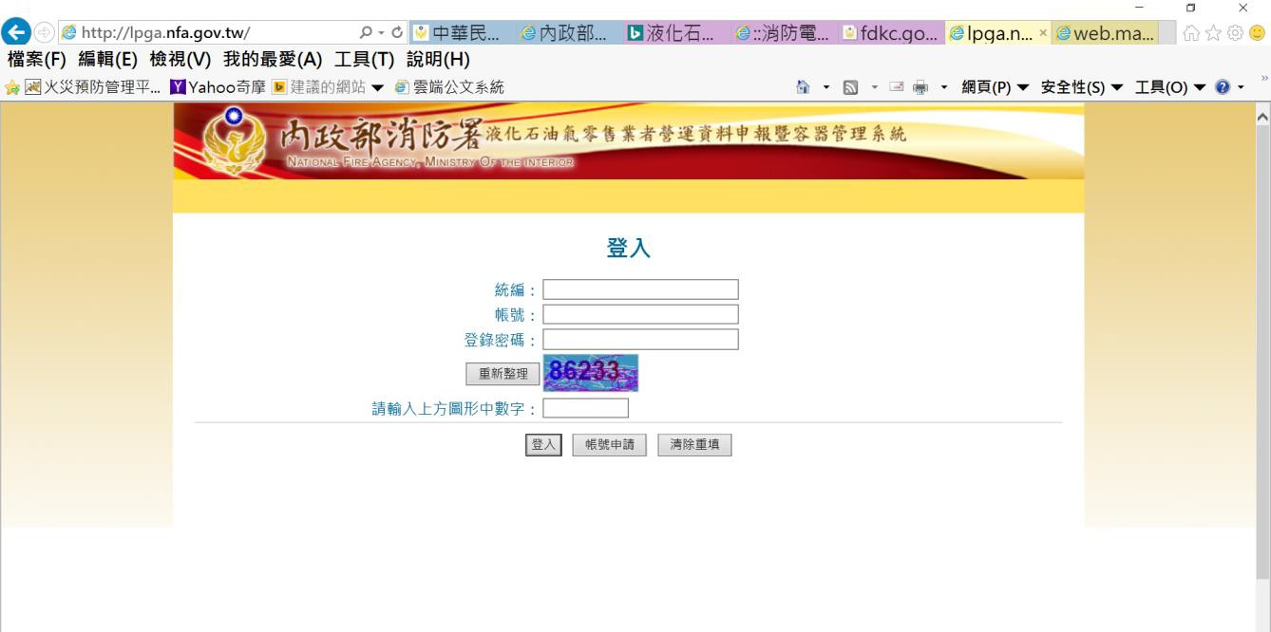
容器管理資料
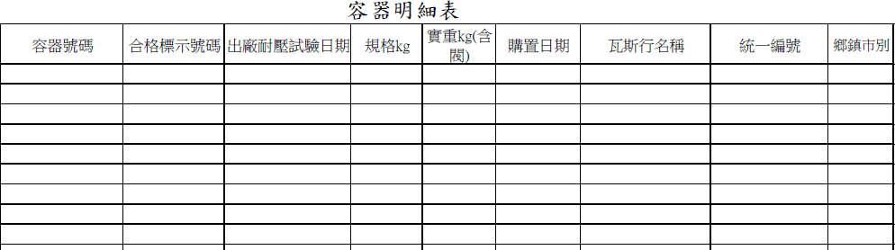
安全技術人員合格證書樣式
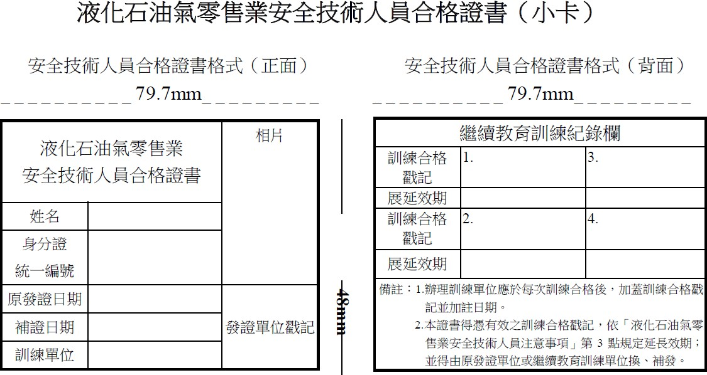

儲存場所證明書樣式
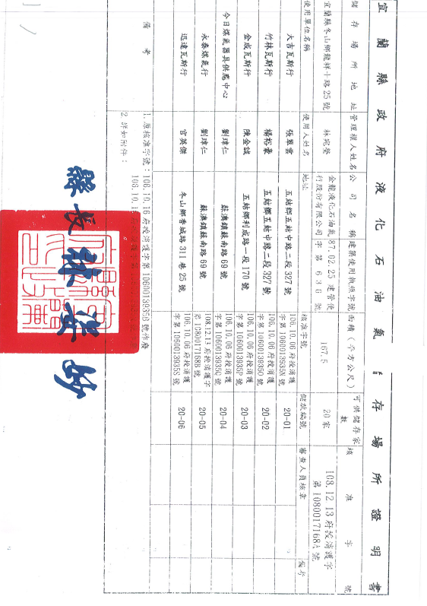

用戶安全檢查資料
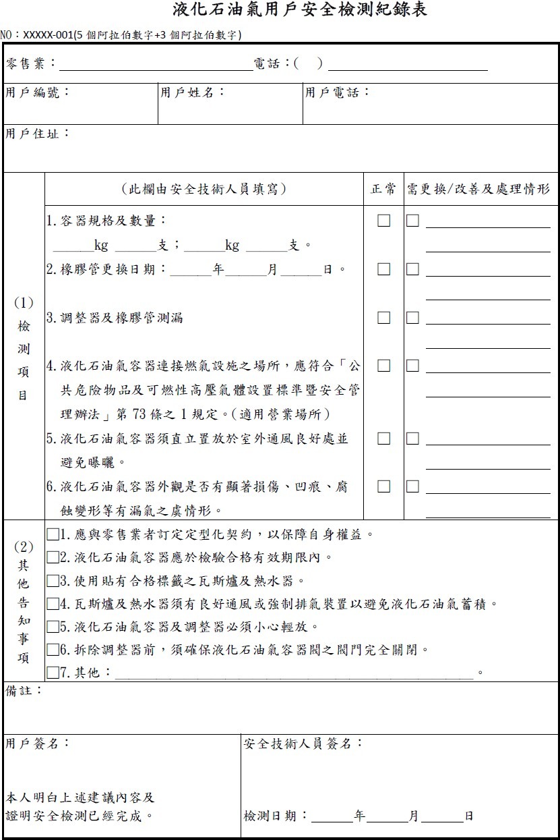

保單樣式
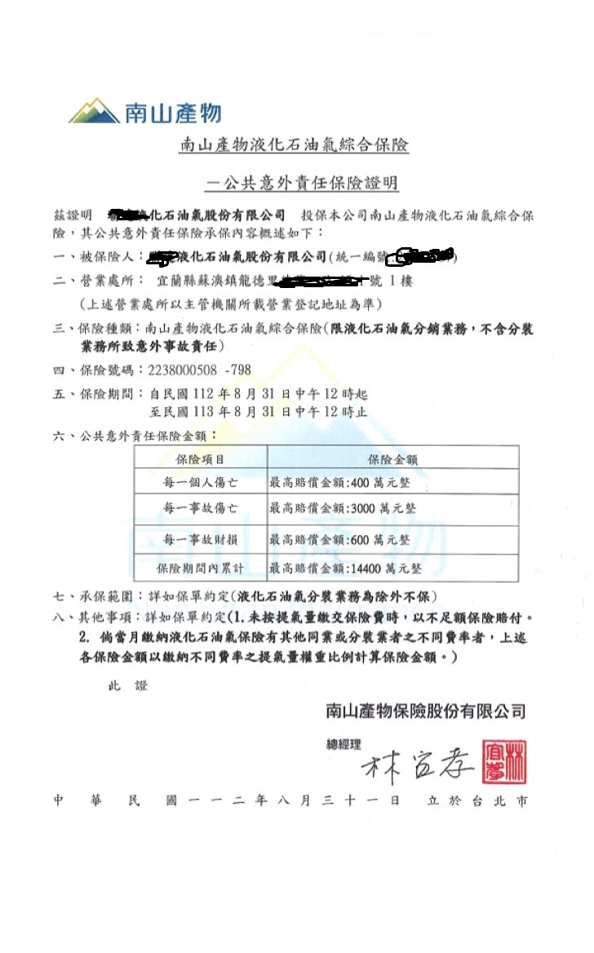

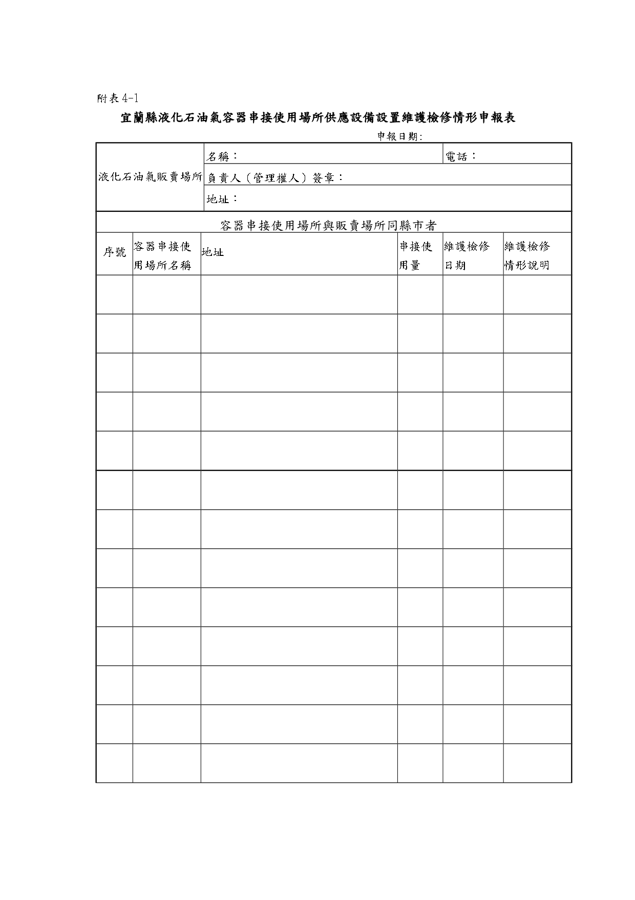
液化石油氣容器串接使用場所供應設備設置維護檢修情形申報表

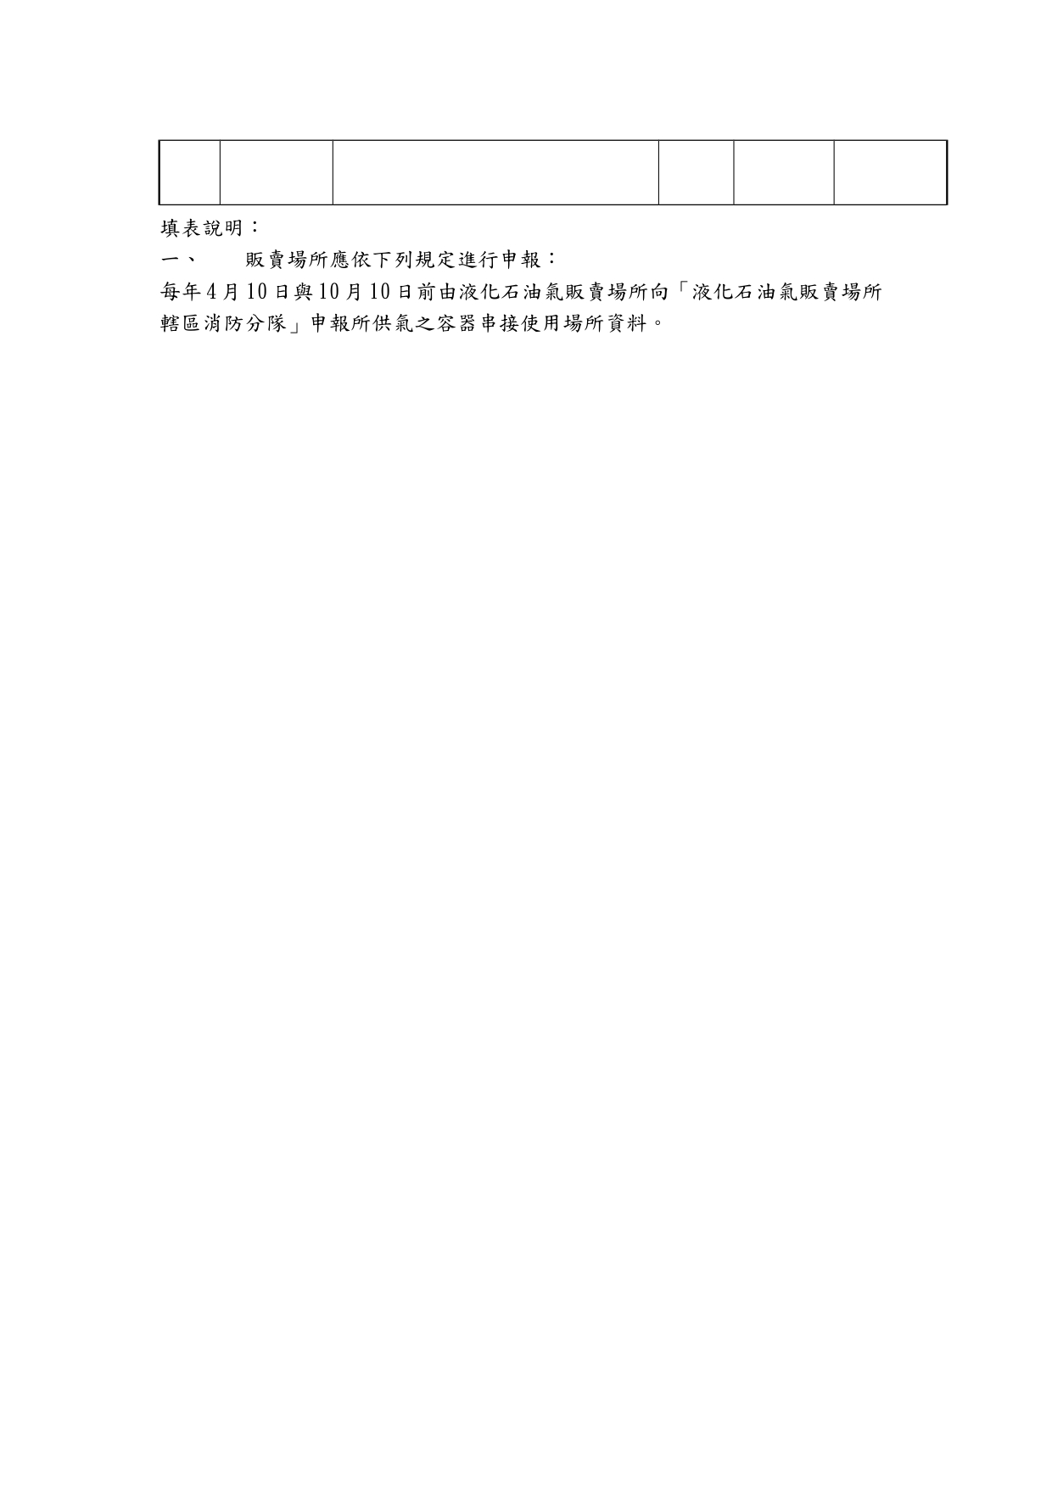
容器串接使用場所竣工檢查表
